## Chapitre 1 Dispersion de la lumière - Etude des spectres

## I-/ Lumière blanche et lumière colorée

### 1) Dispersion de la lumière blanche

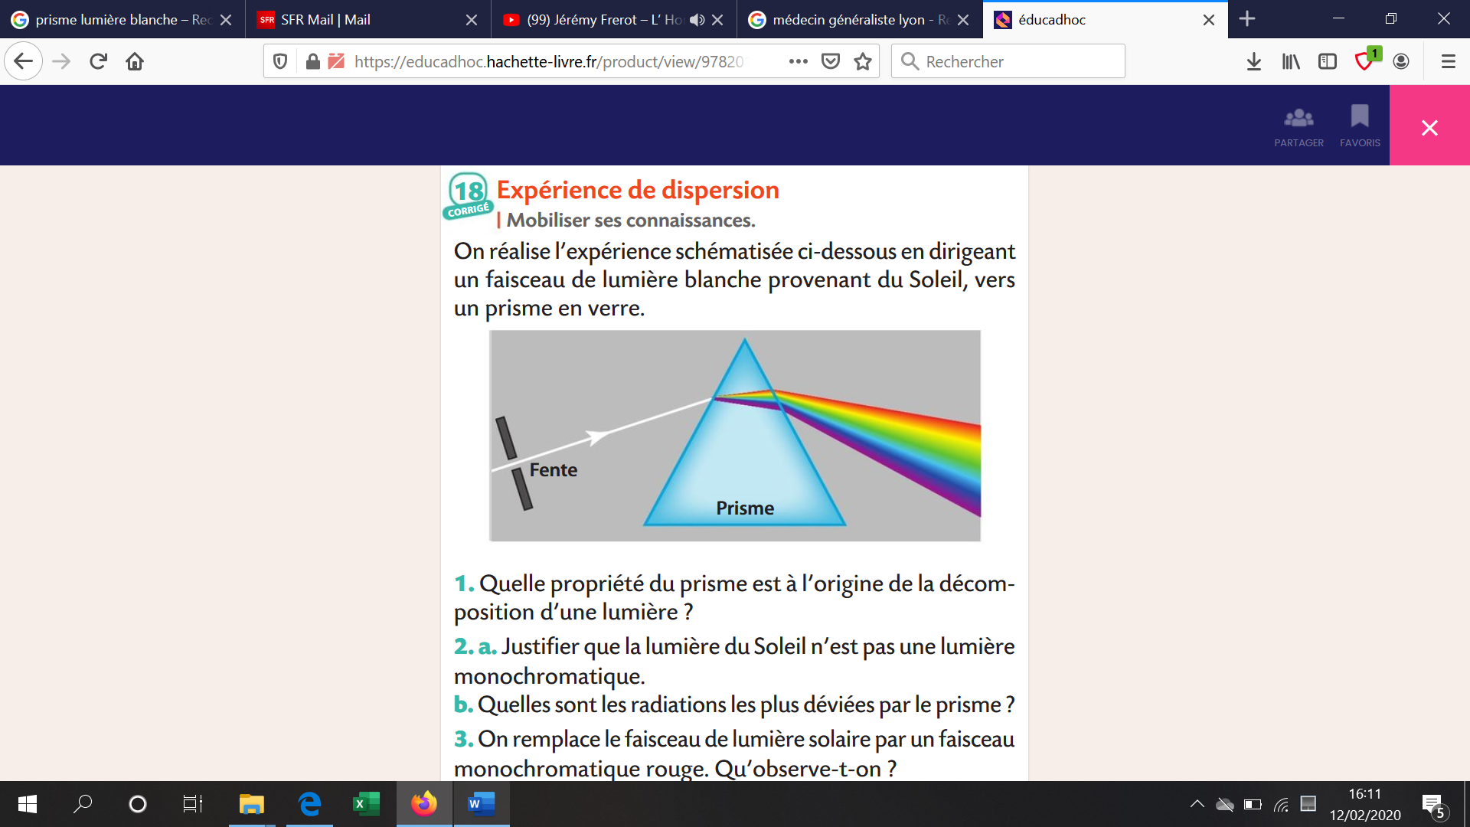

Si on éclaire un prisme avec la lumière blanche (exemple: lumière du soleil), on observe à la sortie la **.........................** de la **lumière blanche** en différentes **........................................ .**

*Figure 1: Lumière blanche décomposée par un prisme.*

**Conclusion de l'expérience :** La **lumière** **blanche** est composée d’une **.................** de **radiations** **colorées**.

**Dispersion de la lumière blanche:** La **dispersion** de la **lumière blanche** est la **......................** des différentes **..................... ...................** qui la composent.

**Comment disperser la lumière ?**

Pour disperser la lumière, on utilise un objet dispersif (prisme, réseau = dispositif composé d'une série de fentes parallèles).

***Exemple*** *: Les sillons d'un CD forment un réseau qui disperse la lumière du jour. Les irisations observées révèlent un spectre composé de toutes les couleurs de l'arc-en-ciel.*

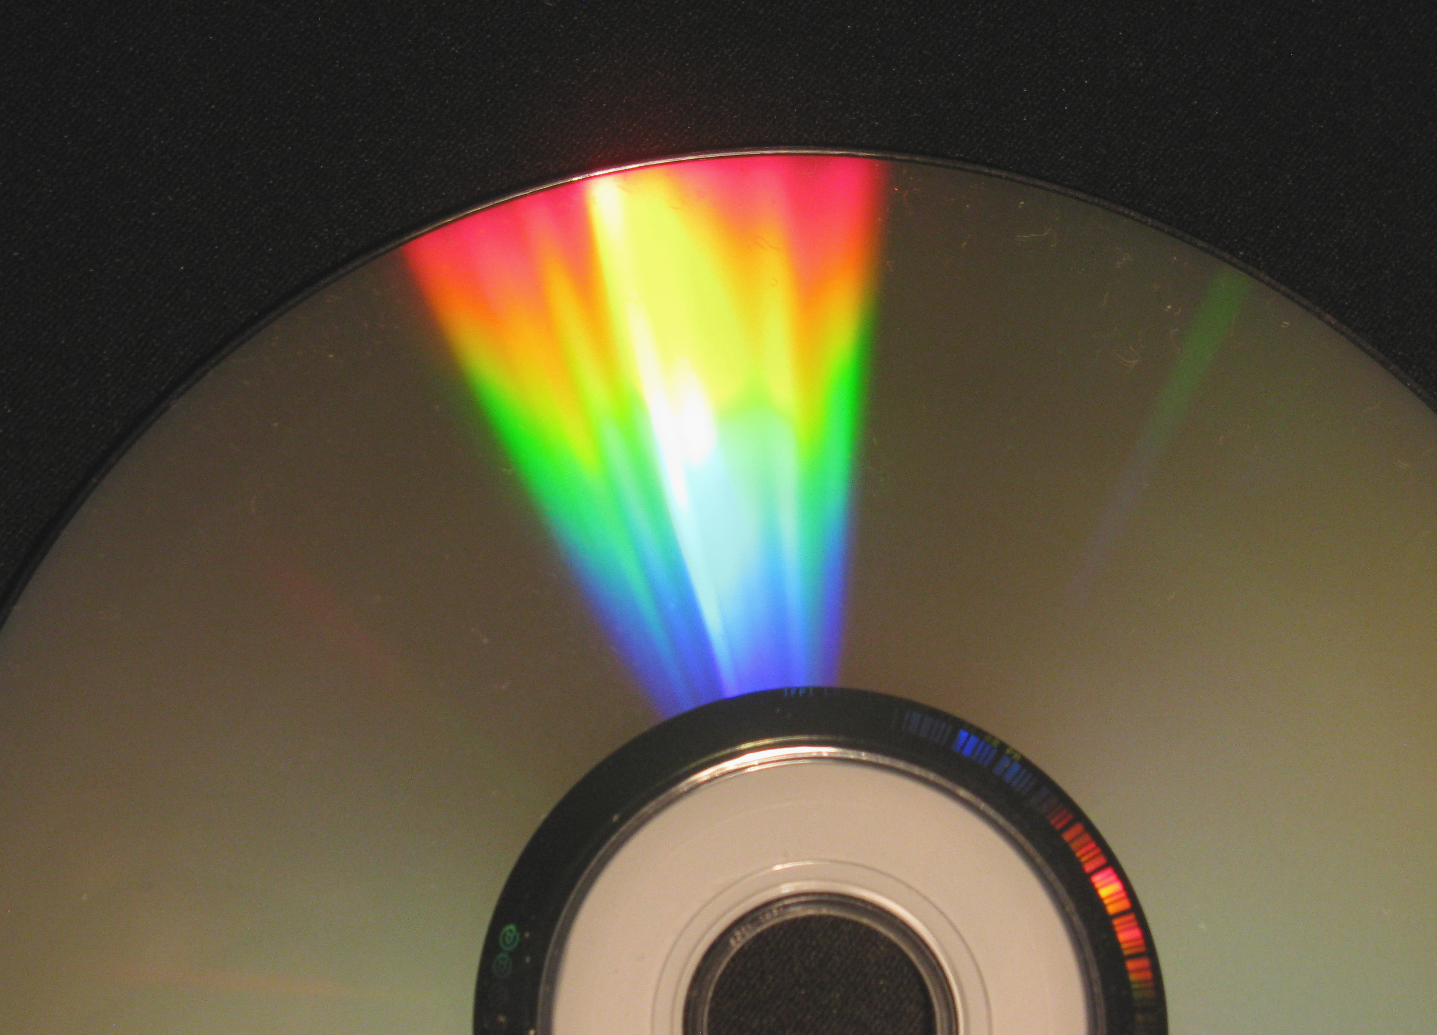

*Photo 1: Lumière blanche décomposée par les sillons d'un CD.*

### 2) Qu'est-ce qu'un spectre?

**Le spectre d'une lumière** est la figure obtenue par ………………………………. de cette lumière . Cette figure permet de rendre compte des différentes radiations colorées qui composent la lumière étudiée.

Chaque radiation colorée est caractérisée par une **longueur d’onde** notée **λ** (lambda) exprimée en mètres ou plus usuellement à l’aide d’un sous-multiple, le **..............................** (1 nm = 10-9 m).

Le spectre du visible (c'est à dire l'ensemble des radiations que notre oeil peut voir) contient une infinité de lumières colorées s’étendant du ……………….. (400 nm) jusqu’au ……………. (800 nm).

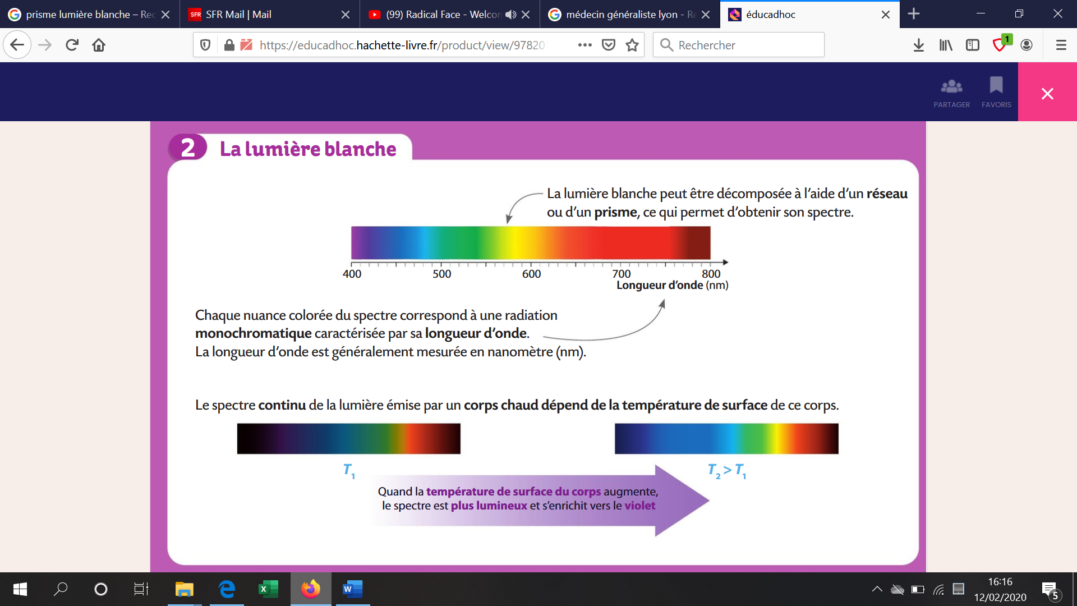

*Figure 2: Spectre de la lumière blanche*

Applications:

1- Donnez approximativement le domaine de longueur d’onde associé au vert : …………………………………………

2- Classez par ordre croissant de longueur d’onde les couleurs du spectre de la lumière blanche.

…………………………………………………………………………………………………..…………………………

3- Donnez les couleurs des radiations dont les longueurs d’onde sont 460 nm et 0,510 μm.

………………………………………………………………………………………………..……………………………

### 2) Lumières polychromatique et monochromatique

En TP, nous avons remplacé la source de lumière blanche par un laser.

**Observations:** Nous avons constaté, que le rayon avait été .................... mais ne ............................... de couleur.

**Interprétation**: La lumière du laser n'est composée ......................................................................

Une lumière **monochromatique** est une lumière composée ……………………………………..………….. radiation.

***Exemple***: *la lumière émise par le laser.*

Une lumière **polychromatique** est une lumière composée de ……………………………………………… radiations.

***Exemple***: *La lumière blanche, émise par le soleil.*

**Attention, de manière générale, la couleur d'une lumière ne permet pas de déterminer si elle est polychromatique ou monochromatique. C'est l'étude du spectre de cette lumière qui permet de répondre à cette question.**

Application :

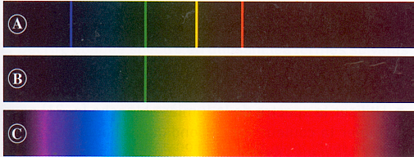

Voici 3 spectres provenant de la décomposition de lumières émises par des sources lumineuses.

Laquelle ou lesquelles sont monochromatiques ?

…………………………………………………………………………………………………………………………........

Nous voyons déjà que **l'étude des spectres nous permet d'obtenir une information sur la lumière étudiée**. Nous allons voir par la suite que l'étude des spectres permet de tirer d'autres informations sur la source de lumière.

## II-/ Etude des spectres d’émission

On parle de spectre d'émission car le spectre est obtenu par la dispersion de la lumière émise par une source.

### 1) Spectre continu d’origine thermique

Le spectre de la lumière émise par un corps **..............................** (comme une lampe à incandescence) porte le nom de **spectre d'origine thermique**.

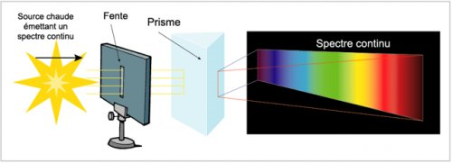

*Figure 3: Dispositif expérimental permettant de visualiser un* ***spectre d'origine thermique***

Exemples : spectre du soleil, spectre d'une étoile, spectre d'une ampoule à incandescence, …

#### Propriétés des spectres continus d'origine thermiques :

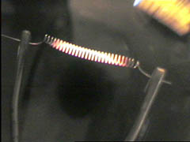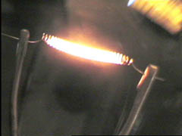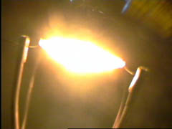

* Les spectres d'origine thermique sont des spectres **…………………..**.
* Plus la température d'un corps chauffé est importante, plus son spectre (d'origine thermique) s'enrichit dans …………………...

*Figure 4 : Evolution du spectre d'origine thermique en fonction de la température*

*Augmentation de la température du filament*

### 2) Spectre de raies

Lorsqu’un gaz à faible pression est soumis à une décharge électrique, il émet de la lumière.

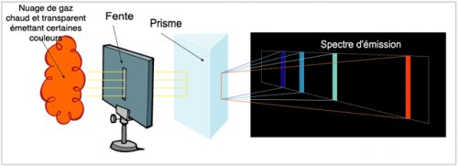

*Figure 5 : Dispositif expérimental permettant de visualiser un* ***spectre de raies***

*Exemple:* Dans certaines villes, on utilise pour éclairer les espaces publics **des lampes à** **vapeur de Sodium** dont la particularité est d'éclairer en jaune/orange.

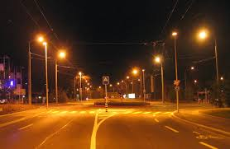

*Photo 2: Rue éclairée par des lampes à vapeur de Sodium*

Le spectre de la lumière émise par un gaz excité est un **...................................** (raies colorées sur fond noir).

Remarque : Les longueurs d’onde des raies du spectre sont caractéristiques de l’élément, à l’état gazeux, excité. **Elles permettent ainsi d’identifier une espèce chimique.**

Application : Identifiez à quel gaz correspond le spectre de raies ci-dessous.

*Spectre à étudier :*

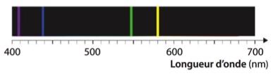  
  
  
*Tableau présentant les longueurs d'onde des raies du spectre d'émission de deux éléments :*

|  |  |
| --- | --- |
| **élément chimique** | **longueurs d’onde (nm) des raies sur le spectre de raies d’émission** |
| hydrogène (H) | 410 ; 434 ; 486 ; 656 |
| mercure (Hg) | 405 ; 436 ; 546 ; 579 |